**Guía n°13 La Libertad**

**Asignatura:** Religión  **Curso:** Quinto Básico

**Fecha:** semana del 30 /06 al 15 /07  **Docente:** María Ortega E.

**Nombre del Alumno:**

**I.- Objetivo de Aprendizaje:** Reflexionar el concepto de libertad

**II.- Contenido:** Explicar el concepto libertad

**III.- Objetivo de la clase:** Reflexionar el concepto libertad a través de un puzle

**IV.- Indicaciones generales:** **reflexionar concepto y aplicar en un puzle**

**V.- Actividad a desarrollar Crear un puzle con las palabras claves del concepto libertad (puedes apoyarte de tu guía anterior donde encontraras desarrollado el concepto)**

**Puzle**

**Libertad**

|  |  |  |  |  |  |  |  |  |  |
| --- | --- | --- | --- | --- | --- | --- | --- | --- | --- |
|  |  |  |  |  |  |  |  |  |  |
|  |  |  |  |  |  |  |  |  |  |
|  |  |  |  |  |  |  |  |  |  |
|  |  |  |  |  |  |  |  |  |  |
|  |  |  |  |  |  |  |  |  |  |
|  |  |  |  |  |  |  |  |  |  |
|  |  |  |  |  |  |  |  |  |  |
|  |  |  |  |  |  |  |  |  |  |
|  |  |  |  |  |  |  |  |  |  |
|  |  |  |  |  |  |  |  |  |  |
|  |  |  |  |  |  |  |  |  |  |
|  |  |  |  |  |  |  |  |  |  |
|  |  |  |  |  |  |  |  |  |  |
|  |  |  |  |  |  |  |  |  |  |
|  |  |  |  |  |  |  |  |  |  |
|  |  |  |  |  |  |  |  |  |  |

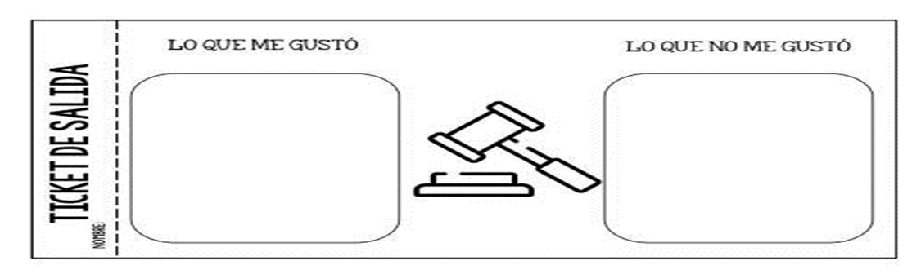

**VI.-** **Retroalimentación:** La retroalimentación la realizaremos mediante el correo electrónico.

**VII.- Fecha de envío:** miércoles 15 de julio

**VIII.- Cómo y/o donde enviar:** Luego de finalizar las actividades debes tomarles una foto y enviarlas al siguiente correo colegiorene2020[@gmail.com](mailto:matecuartoyoctavorene@gmail.com) con tu nombre y apellido.